# C1.Windows和WSL安装CUDA

Sakuya__已于 2024-08-16 16:08:44 修改

原文链接：<https://blog.csdn.net/Sakuya__/article/details/141254961>

  我在自己电脑的 Windows 和 WSL 中都安装了CUDA，这两个系统上的 CUDA 互不影响，即使安装的版本不一样也可以，这里记录一下安装的过程。

        因为版本不同可能会产生很多不同的错误，如支持的显卡架构不同，显卡驱动和显卡兼容性问题。下面是本文环境配置及版本信息：

        系统： Windows 11和wsl2_ubuntu22.04

        显卡：3060 （架构：Ampere）

        显卡驱动：NVIDIA-Linux-x86_64-560.81

        cuda版本：12.6

## #1.Windows安装

### 1.检查NVIDIA驱动

        首先在 PowerShell 或者 cmd中运行下面的命令，检查自己电脑的NVIDIA显卡和此驱动支持的CUDA最高版本：

nvidia-smi

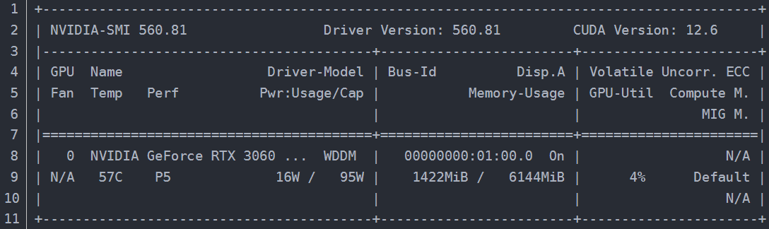

可以看到当前安装的驱动信息，CUDA Version 后面的版本是当前驱动支持的最高版本为12.6。

### 2.下载安装CUDA Toolkit

下载CUDA Toolkit： [CUDA Toolkit Archive | NVIDIA Developer](

<https://developer.nvidia.com/cuda-toolkit-archive> )

选择自己想要安装的CUDA版本点击进去下载：

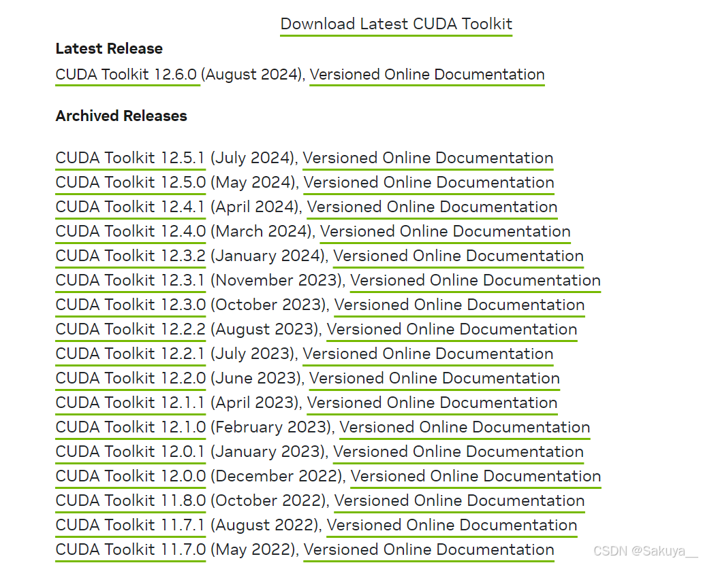

   按照下面的选择，然后点击 Download 按钮：

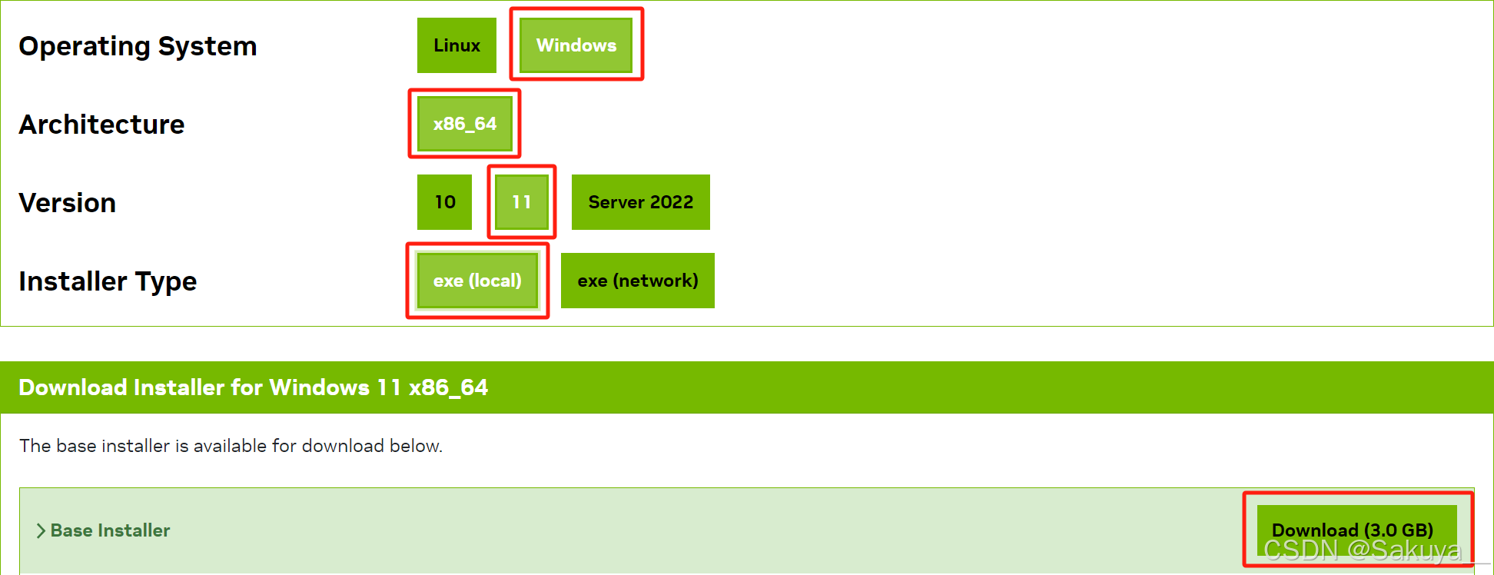

        下载完成后，是一个exe安装包，双击然后默认安装即可。

### 3.设置环境变量

        打开系统的环境变量，安装完后应该会有下面这两个系统变量，如果没有的话自己添加一下：

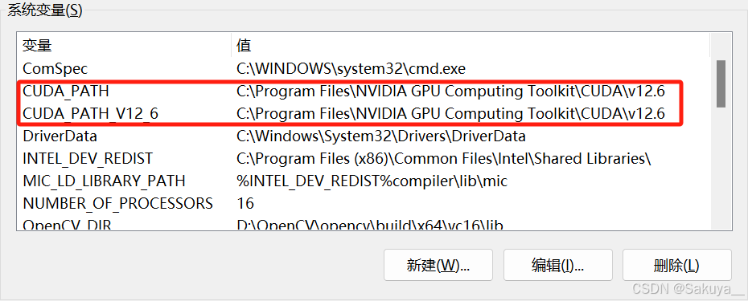

设置完环境变量后，就可以在 PowerShell 或者 cmd 中用下面的命令查看安装的CUDA版本：

nvcc --version

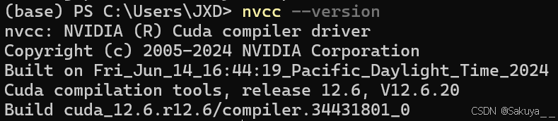

  安装成功！

## #2.WSL安装

### 1.下载安装CUDA Toolkit

        选择自己想要安装的CUDA版本点击进去下载： [CUDA Toolkit Archive | NVIDIA Developer](https://developer.nvidia.com/cuda-toolkit-archive" \o "​​​​​CUDA Toolkit Archive | NVIDIA Developer)

https://developer.nvidia.com/cuda-toolkit-archive

        按照下面的选择，deb包或者run包都可以：

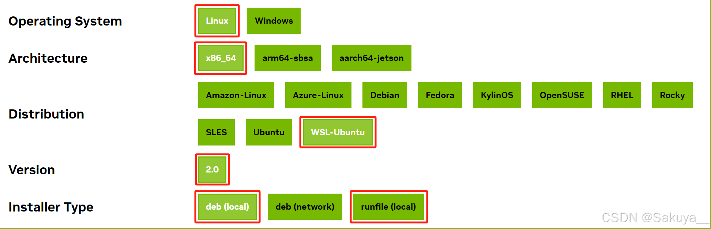

  选择后下面就会出现一列命令，按着顺序一条一条执行即可下载安装：

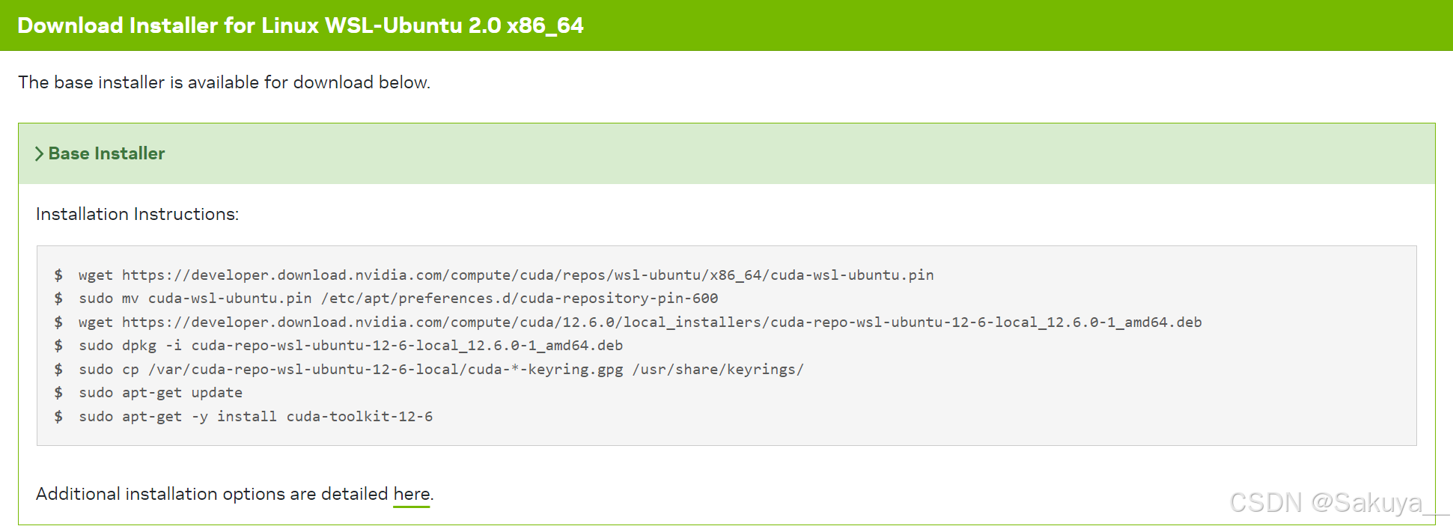

     CUDA 12.6 deb包安装命令：

wget https://developer.download.nvidia.com/compute/cuda/repos/wsl-ubuntu/x86_64/cuda-wsl-ubuntu.pin

sudo mv cuda-wsl-ubuntu.pin /etc/apt/preferences.d/cuda-repository-pin-600

wget https://developer.download.nvidia.com/compute/cuda/12.6.0/local_installers/cuda-repo-wsl-ubuntu-12-6-local_12.6.0-1_amd64.deb

sudo dpkg -i cuda-repo-wsl-ubuntu-12-6-local_12.6.0-1_amd64.deb

sudo cp /var/cuda-repo-wsl-ubuntu-12-6-local/cuda-*-keyring.gpg /usr/share/keyrings/

sudo apt-get update

sudo apt-get -y install cuda-toolkit-12-6

### 2.添加环境变量

        执行完上面的命令后，CUDA已经安装成功了。但此时执行 nvcc --version 会提示找不到 nvcc 命令，添加环境变量即可：

vim ~/.bashrc

  在其中添加下面两行：

export LD_LIBRARY_PATH=/usr/local/cuda/lib64

export PATH=$PATH:/usr/local/cuda/bin

   刷新环境变量 ：

source ~/.bashrc

  再次执行 nvcc --version 可以看到安装的CUDA版本，安装成功。

# C2.**[Linux/CUDA-CUDA Toolkit在Linux/WSL2上的安装](https://www.cnblogs.com/ziangshen/articles/15999500.html" \o "发布于 2022-03-13 16:34)**

　NVIDIA® CUDA® 工具包提供了开发环境，可供创建经GPU加速的高性能应用。借助CUDA工具包，您可以在经GPU加速的嵌入式系统、台式工作站、企业数据中心、基于云的平台和HPC超级计算机中开发、优化和部署应用。此工具包中包含多个GPU加速库、多种调试和优化工具、一个C/C++编译器以及一个用于在主要架构（包括 x86、Arm和POWER）上构建和部署应用的运行时库。借助多GPU配置中用于分布式计算的多项内置功能，科学家和研究人员能够开发出可从单个GPU工作站扩展到配置数千个GPU的云端设施的应用。

**1. 安装驱动（非必须）**

　　在安装CUDA Toolkit之前，**不需要**先安装nVidia GPU driver。因为nVidia提供的CUDA安装包自带有对应版本的驱动程序，也就是说直接安装最新版本的驱动可能并不是一个好的选择。此外，WSL2不需要安装驱动，因为自带。

　　如果一定想要使用自己的驱动而不是CUDA提供的驱动，则需要在安装CUDA的时候使用不安装驱动的选项。

　　对应驱动需要自行在nVidia官网下载并安装，按照提示安装完成后，测试nVidia驱动，执行命令：

nvidia-smi

　　如果有类似如下输出，说明GPU驱动安装完成。

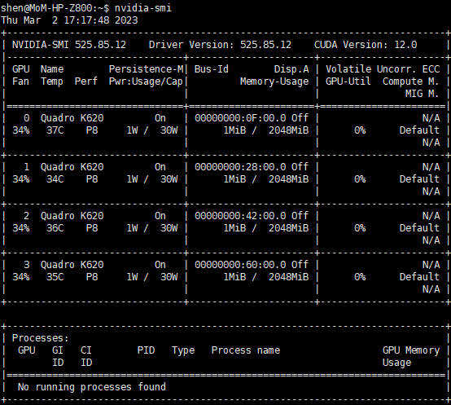

**2. 安装CUDA Tookits**

　　可以根据[CUDA Toolkit 11.8 Downloads | NVIDIA Developer](https://developer.nvidia.com/cuda-downloads)网页的指示安装，local或network安装方式均可。

　　需要有基础的g++编译环境等依赖，根据发行版自行安装。

　　等待安装完成后，配置环境变量，打开环境变量文件：

vim ~/.bashrc

　　然后添加如下路径：

export PATH=/usr/local/cuda-11.6/bin${PATH:+:${PATH}}

export LD_LIBRARY_PATH=/usr/local/cuda-11.6/lib64${LD_LIBRARY_PATH:+:${LD_LIBRARY_PATH}}

export CUDA_HOME=$CUDA_HOME:/usr/local/cuda-11.6

　　注意：其中的11.6是版本号，可能会随实际情况需要修改。

　　使环境变量生效：

source ~/.bashrc

 　　输入命令已测试是否正确安装：

nvcc -V

**3. 监视GPU运行**

　　监视CPU运行可以使用软件“htop”

　　监视nVidia GPU只能使用命令“nvidia-smi”，但此命令执行一次就输出一次，无法实现实时监视。因此，使用watch命令即可。watch可以周期性执行某一命令，并将输出全屏显示：

watch -n 0.5 nvidia-smi

　　此命令含义为：每0.5s执行一次命令“nvidia-smi”，并全屏刷新显示。

**4. GPU核心架构、驱动、CUDA版本之间的关系**

　　GPU核心的架构影响着系统可以安装的驱动和CUDA Toolkit版本，需要在nVidia官网查询GPU架构和CUDA算力，根据算力安装对应的驱动和CUDA Toolkit版本，如果版本错误，CUDA Toolkit会正确安装，但是程序将不会正确执行。

　　在WSL2中，由于nVidia驱动是默认安装的，因此一定要选择驱动版本对应的CUDA Toolkit版本，不要盲目安装或更新最新版本的CUDA Toolkit。

**5. WSL安装CUDA cannot find -lcuda 问题**

　　这是因为在WSL中不需要安装nvidia驱动，通过特殊的配置使得linux可以访问windows中的nvidia驱动。这导致cuda libraries（即lcuda）被储存在特殊的 \usr\lib\wsl\lib 中，因此我们可以 cp \usr\lib\wsl\lib\* \usr\lib 把所需的cuda库放到gcc可以找到的地方。

# C3.WSL2下安装CUDA Toolkit遇到的一些问题

**[虞大胆的叽叽喳喳](https://www.zhihu.com/people/ywdblog" \t "https://zhuanlan.zhihu.com/p/_blank)**

**<https://zhuanlan.zhihu.com/p/10265587442>**

参考：[https://docs.nvidia.com/cuda/wsl-user-guide/index.html](https://link.zhihu.com/?target=https://docs.nvidia.com/cuda/wsl-user-guide/index.html" \t "https://zhuanlan.zhihu.com/p/_blank)

发布于 2024-12-04 07:27・IP 属地北京

如果你的电脑有英伟达的 GPU，同时又使用 WSL2 运行了 Ubuntu，那么如何在 Ubuntu 下安装 CUDA Toolkit ？其实和常规认知不太一样。

关于如何安装 WSL2 就不赘述了，写过很多相关文章，文末可参考。

1：最重要的就是不要在 Ubuntu 下直接安装 CUDA Toolkit，只需要覆盖使用 WSL2 的 CUDA [驱动程序](https://zhida.zhihu.com/search?content_id=251075915&content_type=Article&match_order=1&q=%E9%A9%B1%E5%8A%A8%E7%A8%8B%E5%BA%8F&zhida_source=entity" \t "https://zhuanlan.zhihu.com/p/_blank)文件，打开 [https://developer.nvidia.com/cuda-downloads](https://link.zhihu.com/?target=https://developer.nvidia.com/cuda-downloads" \t "https://zhuanlan.zhihu.com/p/_blank) ，在 Windows 下安装 WSL-Ubuntu 即可。

2：安装 CUDNN

CUDNN 是英伟达提供的一个[深度神经网络](https://zhida.zhihu.com/search?content_id=251075915&content_type=Article&match_order=1&q=%E6%B7%B1%E5%BA%A6%E7%A5%9E%E7%BB%8F%E7%BD%91%E7%BB%9C&zhida_source=entity" \t "https://zhuanlan.zhihu.com/p/_blank)库，但英伟达官方《CUDA on WSL User Guide》文档中没有提到任何 CUDNN 信息，所以如果你直接开始写代码，会直接报错，而且错误信息也非常混乱，解决该问题的方式如下：

$ apt-get -y install nvidia-cudnn

3：LD_LIBRARY_PATH 路径

再一次运行代码，可能还是会报错 KeyError: 'LD_LIBRARY_PATH' ，打开 ~/.bashrc 文件，编辑：

export LD_LIBRARY_PATH=/usr/local/cuda-12.1/lib64

export PATH=$PATH:/usr/local/cuda-12.1/lib64

最后配置更新即可：

$ source ~/.bashrc